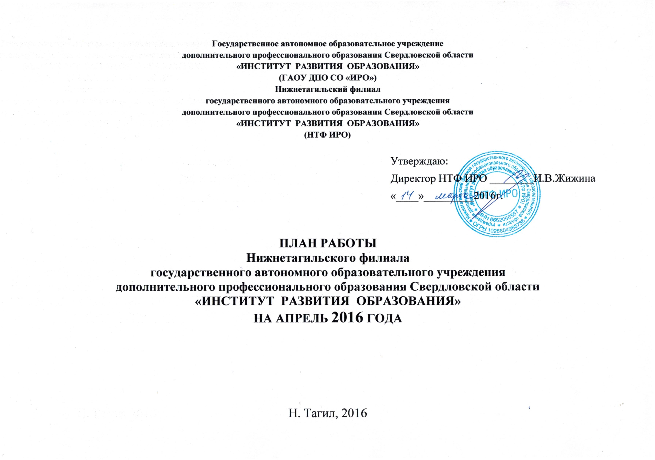

Цель: создание условий для инновационного развития общего, среднего профессионального и дополнительного профессионального образования в Свердловской области.
Основные направления деятельности на 2016 год:
- создание условий для реализации Концепции развития математического образования в Свердловской области, Концепции нового учебно-методического комплекса по отечественной истории, Концепция школьного филологического образования, Концепции развития дополнительного образования детей в Свердловской области;
- создание условий для реализации "Стратегии развития воспитания в Российской Федерации на период до 2025 года";
- развитие кадрового ресурса инновационных изменений в системе образования;
- обеспечение научно-методического сопровождения образовательной деятельности в образовательных организациях общего, среднего профессионального образования в условиях введения и реализации ФГОС; - организационно - методическое сопровождение образовательных организаций в области электронного обучения с использованием дистанционных технологий;
- участие в проведении экспертизы профессиональной деятельности педагогических работников на территории Горнозаводского и Северных округов;
- участие в организации и проведении ОГЭ и ЕГЭ на территории Горнозаводского и Северных округов;
- разработка и реализация дополнительных профессиональных программ повышения квалификации и программ профессиональной переподготовки педагогических и руководящих работников образовательных организаций;
- организация и проведение мероприятий в рамках комплексной программы «Уральская инженерная школа»:
развитие сетевых профессиональных сообществ на территории Горнозаводского и Северных округов: общественные советы, ассоциации.

План образовательной, учебно-методической, научно-исследовательской, организационно-методической деятельности.
Образовательная деятельность
НТФ ИРО
Директор: Жижина Инна Владимировна, кандидат психологических наук
т. (3453) 25-11-88; Е-mail: ntfiro@gmail.com,dobrnt@mail.ru
названия дополнительных профессиональных образовательных программ, объем часов | сроки проведения |  | кафедра, ФИО научного куратора ОП |  | место проведения |  | категория слушателей | кол-во слушателей  (план) | источник финансирования
Реализация дополнительных профессиональных программ – программ повышения квалификации в объеме от 16 до 250 часов
"Педагогический инструментарий обучения учебным дисциплинам духовно-нравственной направленности ("Основы религиозной культуры и светской этики", "Основы духовно-нравственной культуры народов России" и др.)" обучение в форме стажировки (24 час.) | 04.04.16-06.04.16 |  | Уманская М.В., заведующий кафедрой управления в образовании НТФ ИРО, к.п.н. |  | НТФ ИРО |  | Педагогические работники общеобразовательных организаций | 50 | в рамках выполнения государственного задания ГАОУ ДПО СО «ИРО»
"Коррекционная работа с обучающимися в условиях введения федеральных государственных образовательных стандартов общего образования: организация и содержание", обучение с использованием дистанционных образовательных технологий (108 час.) | 04.04.16-19.04.16 |  | Уманская М.В., заведующий кафедрой управления в образовании НТФ ИРО, к.п.н. |  | НТФ ИРО |  | Педагогические работники общеобразовательных организаций | 25 | в рамках выполнения государственного задания ГАОУ ДПО СО «ИРО»
"ФГОС среднего общего образования: идеология и технологии введения" (40 час.) | 04.04.16-08.04.16 |  | Гонцова М.В., заведующий кафедрой педагогики и психологии НТФ ИРО, к.ист.н. |  | НТФ ИРО |  | Педагогические работники общеобразовательных организаций | 25 | в рамках выполнения государственного задания ГАОУ ДПО СО «ИРО»
"Решение задач на уроках математики как средство развития универсальных учебных действий учащихся" (16 час.) | 06.04.16-07.04.16 |  | Ушакова М.А., заведующий кафедрой физико-математического образования, к.п.н. |  | НТФ ИРО |  | Учителя, преподаватели математики образовательных организаций | 25 | в рамках выполнения государственного задания ГАОУ ДПО СО «ИРО»
"Разработка контрольно-оценочных средств в соответствии с требованиями ФГОС среднего профессионального образования" (24 час.) | 11.04.16-13.04.16 |  | Уманская М.В., заведующий кафедрой управления в образовании НТФ ИРО, к.п.н. |  | НТФ ИРО |  | Педагогические работники учреждения среднего профессионального образования | 25 | в рамках выполнения государственного задания ГАОУ ДПО СО «ИРО»
"Использование мультимедиа в образовании" (80 час.) | 11.04.16-22.04.16 |  | Гуляева Л.И, ст. преподаватель кафедры физико-математического образования НТФ ИРО |  | НТФ ИРО |  | Педагогические и руководящие работники дошкольных образовательных организаций | 25 | в рамках выполнения государственного задания ГАОУ ДПО СО «ИРО»
"Внеурочная деятельность в соответствии с требованиями ФГОС общего образования: проектирование и реализация" (40 час.) | 11.04.16-15.04.16 |  | Коротенко Н.Н., ст. преподаватель кафедры педагогики и психологии НТФ ИРО |  | НТФ ИРО |  | Педагогические работники общеобразовательных организаций | 25 | в рамках выполнения государственного задания ГАОУ ДПО СО «ИРО»
"Современные педагогические технологии в условиях реализации федерального государственного образовательного стандарта дошкольного образования" (40 час.) | 18.04.16-22.04.16 |  | Гомоюнова Н.Я., старший преподаватель кафедры управления в образовании НТФ ИРО |  | НТФ ИРО |  | Педагогические и руководящие работники дошкольных образовательных организаций | 25 | в рамках выполнения государственного задания ГАОУ ДПО СО «ИРО»
"Развитие профессиональной компетентности экспертов по вопросам аттестации педагогических руководящих работников" (24 час.) | 19.04.16-21.04.16 |  | Андреева С.М., заведующий отделом сопровождения аттестационных процессов |  | НТФ ИРО |  | Эксперты (кандидаты в эксперты) по аттестации педагогических работников общеобразовательных организаций | 50 | в рамках выполнения государственного задания ГАОУ ДПО СО «ИРО»
"Современные образовательные технологии реализации ФГОС основного общего образования" (40 час.) | 25.04.16-29.04.16 |  | Гонцова М.В., заведующий кафедрой педагогики и психологии НТФ ИРО, к.ист.н. |  | НТФ ИРО |  | Педагогические работники общеобразовательных организаций | 25 | в рамках выполнения государственного задания ГАОУ ДПО СО «ИРО»
"Подготовка учащихся к государственной итоговой аттестации в форме ОГЭ и ЕГЭ по истории и обществознанию в условиях реализации Историко-культурного стандарта", обучение с использованием дистанционных образовательных технологий (40 час.) | 25.04.16-29.04.16 |  | Гонцова М.В., заведующий кафедрой педагогики и психологии НТФ ИРО, к.ист.н. |  | НТФ ИРО |  | Учителя истории и обществознания общеобразовательных организаций | 25 | в рамках выполнения государственного задания ГАОУ ДПО СО «ИРО»
"Содержание и технологии реализации ФГОС общего образования на уроках физики и математики, обучение с использованием дистанционных образовательных технологий" (40 час.) | 25.04.16-29.04.16 |  | Ушакова М.А., заведующий кафедрой физико-математического образования, к.п.н. |  | НТФ ИРО |  | Учителя физики, математики общеобразовательных организаций | 25 | в рамках выполнения государственного задания ГАОУ ДПО СО «ИРО»
"Технология разработки, внедрения и реализации основных образовательных программ начального общего и основного общего образования на основе принципов государственно-общественного управления" (16 час.) | 26.04.16-27.04.16 |  | Гонцова М.В., заведующий кафедрой педагогики и психологии НТФ ИРО, к.ист.н. |  | НТФ ИРО |  | Учителя общеобразовательных организаций | 25 | в рамках выполнения государственного задания ГАОУ ДПО СО «ИРО»
"Организация работы по профилактике и предупреждению дорожно-транспортного травматизма" (24 час.) | 28.04.16-30.04.16 |  | Уманская М.В., заведующий кафедрой управления в образовании НТФ ИРО, к.п.н. |  | НТФ ИРО |  | Педагогические и руководящие работники образовательных организаций | 25 | в рамках выполнения государственного задания ГАОУ ДПО СО «ИРО»
Реализация дополнительных профессиональных программ – программ профессиональной переподготовки для педагогических работников, руководителей образовательных организаций и иных работников образовательных организаций в объеме от 250 часов
"Менеджмент в образовании" (250 час.) |  | II сессия: 11.04.16-22.04.16 |  | Тимиров Ф.Ф., доцент кафедры педагогики и психологии НТФ ИРО, к.п.н. |  | НТФ ИРО | Руководители, заместители руководителей, педагогические работники образовательных организаций | 25 | в рамках выполнения государственного задания ГАОУ ДПО СО «ИРО»
"Воспитатель дошкольной образовательной организации" (250 час.) |  | III сессия: 04.04.16-14.04.16 |  | Гонцова М.В., заведующий кафедрой педагогики и психологии НТФ ИРО, к.ист.н. |  | НТФ ИРО | Педагогические работники образовательных организаций | 25 | в рамках выполнения государственного задания ГАОУ ДПО СО «ИРО»

5. Работа по организации и проведению культурно-массовых мероприятий (фестивалей, выставок, смотров, конкурсов, конференций и иных программных мероприятий)
5.2. Организация и проведение мероприятий для обучающихся Свердловской области (олимпиады, конкурсы, марафоны)
5.3. Организация и проведение мероприятий для руководящих, педагогических работников (семинары-совещания, "круглые столы", методические дни, конференции, тематические консультации)
5.3. Подготовка и проведение научно-практических конференций, педагогических чтений, интернет-конференций, форумов, слетов, мастер-классов
Содержание деятельности | Сроки | Ответствен  ный
Проведение педагогического форума в Невьянском ГО | 04.04.2016 | Завгородняя А.П.  Уманская М.В.
7. Научно-методическое, методическое, информационно-аналитическое и информационно-технологическое обеспечение образовательной деятельности и информационно-технологическое сопровождение деятельности и управления системой образования, оценка качества образования
7.1. Разработка (корректировка) дополнительных профессиональных программ
Разработка ДПП "Проектирование деятельности педагога дополнительного образования в учреждениях дополнительного образования" (40 час.) | апрель | Уманская М.В.
Разработка ДПП "Содержание и технологии реализации ФГОС общего образования на уроках физики и математики, обучение с использованием дистанционных образовательных технологий" (40 ч.) | апрель | Гуляева Л.И.
Разработка ДПП, УМК "Современные образовательные технологии реализации ФГОС основного общего образования" (40 час.) | апрель | Коротенко Н.Н.
7.3. Разработка учебно-методических комплексов, кейсов для реализации дополнительных профессиональных программ
Разработка УМК (компьютерно-информационного визуального сопровождения) реализации ДПП "Современные образовательные технологии реализации ФГОС основного общего образования" | апрель | Булыгина Л.Н.
7.5. Разработка учебно-методической продукции (методические рекомендации, учебные пособия, практикумы, методические материалы) для руководящих и педагогических работников
Разработка учебного пособия "Индивидуализация образования в ДОУ" | апрель | Сенова О.Н.
7.6. Подготовка к публикации научной продукции (статей, тезисов, учебных пособий, монографий, сборников)
Подготовка статьи в научном журнале, индексируемом в РИНЦ "Использование информационных технологий на уроках математики" | апрель | Ушакова М.А.
Подготовка статьи в научном журнале, индексируемом в РИНЦ «Инклюзивная среда в дошкольном образовании» | апрель | Гомоюнова Н.Я.
9. Организация и проведение аттестации педагогических работников
Участие в работе Аттестационной комиссии Министерства общего и профессионального образования Свердловской области в 2016 аттестационном году | по плану | Жижина И.В. Мирецкая Н.В.
Организация деятельности Окружной рабочей группы Аттестационной комиссии Министерства общего и профессионального образования Свердловской области при ГАОУ ДПО СО «ИРО» (НТФ ИРО) на 2016 аттестационный год | по плану | Мирецкая Н.В. Андреева С.М.
4. ОРГАНИЗАЦИОННО-СОДЕРЖАТЕЛЬНАЯ ДЕЯТЕЛЬНОСТЬ
Содержание деятельности | Сроки | Ответственные
IV. Организационно-содержательная работа по проведению мероприятий для целевых групп руководящих, педагогических работников (семинары-совещания, «круглые столы», методические дни, тематические консультации для тьюторов), в том числе с использованием видеоконференцсвязи
Проведение заседания НМС НТФ ИРО | 13.04.2016 | Жижина И.В.  Члены НМС
Проведение заседания экспертной комиссии при НМС НТФ ИРО | Отсутствует (основание –приказ НТФ ИРО №10-од от 03.02.2016) | Жижина И.В.  Члены экспертной комисси при НМС
Проведение заседания кафедр НТФ ИРО | 06.04.2016 | Гонцова М.В.  Ушакова М.А.  Уманская М.В.
Заседание Общественного совета учителей гуманитарных наук | 04.04.2016 | Булыгина Л.Н.  Кузнецова Н.С.
Заседание координационного Совета руководителей ММС (г. Качканар) | 28.04.2016 | Завгородняя А.П.
Заседание общественного Совета зам. руководителей общеобразовательных организаций ГО и СО | 21.04.2016 | Уманская М.В.  Барановская Н.Н
Заседание Общественного Совета руководителей дошкольных образовательных организаций ГО и СО | 28.04.2016 | Уманская М.В.  Корнева Е.П.
Организация и проведение Ассоциации воспитателей и специалистов учреждений для детей-сирот, детей, оставшихся без попечения родителей и детей с ОВЗ  Тема: «Развитие творческих способностей детей с ОВЗ» | 20.04.2016 | Мирецкая Н.В.
Заседание Совета заместителей руководителей учреждений для детей-сирот, детей, оставшихся без попечения родителей и детей с ОВЗ | 14.04.2016 | Мирецкая Н.В.
Организации мероприятий в рамках сетевого образовательного проекта детей и взрослых «Инженерная галактика» Горнозаводского и Северного округов:  -Форсайт “ПреОбразование” Конструирование. Естествознание. Роботехника;  -Участие во II Весеннем открытом образовательном форуме в г.Лесной  -Форсайт сессия “Мир роботехники” в МБОУ “Лицей” г. Н.Тагила | 2.04.2016  06.04.2016  7.04.2016 | Анянова И.В.  Потоскуев С.Э.  Ушакова М.А.  Лисина Т.В.
Организация семинара "Актуальные вопросы выявления групп риска возможного вовлечения школьников в потребление наркотических веществ" (8 час.) | 07.04.16 | Гонцова М.В.
Организация семинара "Консультационно-методический центр для детей раннего возраста как ресурс развития сети дошкольного образования Свердловской области" (8 час.) | 15.04.16 | Уманская М.В.
Организация программно– технического сопровождения образовательной деятельности НТФ ИРО | апрель | Кабанов Д.В.,  Лисина Т.В.
Организация программно – технического сопровождения сайта НТФ ИРО, ФГОС ОО «Идеология, содержание, технология введения» https://sites.google.com/site/ntfirofgosooo/ | апрель | Завгородняя А.П.  Анянова И.В.  Гонцова М.В.
Организация программно – технического и информационно – методического сопровождения сайта «Инженерная галактика" | апрель | Кабанов Д.В.,  Анянова И.В.  Ушакова М.А.
Организация информационно – методического сопровождения сайта НТФ ИРО | апрель | Лисина Т.В.  Гонцова М.В.  Кабанова Д.В.
Подборка материалов периодической печати по приоритетным направлениям развития общего, среднего профессионального образования | апрель | Пахтеева Е.А.,  Сиялов А.А.  Бирюкова С.А.
Организация программно — технического сопровождения необразовательной деятельности НТФ ИРО | апрель | Кабанов Д.В.
Организация библиотечно — информационного обслуживания педагогических и руководящих работников | апрель | Пахтеева Е.А.

